

**PLAN DE CLASE/NOTA TÉCNICA**

**NIVEL: SECUNDARIA**

**FECHA:9 de septiembre del 2024**

**1.- NOMBRE DEL PROFESOR: Noemí Hernández Montiel**

**GRADO: 2 GRUPO: “A”**

**2.- ASIGNATURA: Historia 2**

**3.- TRIMESTRE: 1**

**4.- SEMANA: 3**

**5.- TIEMPO: 40 minutos**

**6.- TEMA: Navegación y comercio en el siglo XV**

**7.- PROPÓSITOS: Entender el contexto y las razones que dieron origen a los viajes europeos de exploración y descubrimiento.**

**8.- CAMPO FORMATIVO:** (X) LENGUAJES. () SABERES Y PENSAMIENTO CIENTÍFICO. () ÉTICA, NATURALEZA Y SOCIEDAD. () DE LO HUMANO Y LO COMUNITARIO.

**9.- EJES ARTICULADORES:** () IGUALDAD DE GÉNERO. (x) INCLUSIÓN. () VIDA SALUDABLE. (X) PENSAMIENTO CRÍTICO (x) APROPIACIÓN DE LAS CULTURAS A TRÁVES DE LA LECTURA Y LA ESCRITURA. (x) INTERCULTURALIDAD CRÍTICA. () ARTES Y EXPERIENCIAS ESTÉTICAS.

**10.- CONTENIDOS: La conformación de las metrópolis y los sistemas de dominación.**

**11.- RECURSOS: Notas técnicas.**

**12.- MATERIALES:** Cuaderno, lápices, colores, plataforma

**13.- PDA: Indaga acerca del desarrollo del comercio y su impacto en la geografía y la navegación de Europa y Asia en el siglo XV.**

**14.- INICIO:** Iniciar saludando a los alumnos y pasar asistencia.

**15.- DESARROLLO: Para empezar la clase a los alumnos se les pedirá que anoten 3 ideas principales sobre como creen que era la navegación en el siglo XV,los alumnos realizaran la lectura de la página y 11 donde van a leer y subrayar puntos importantes.**

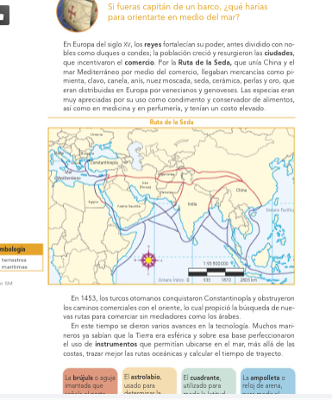

**16.- CIERRE: Cada uno realizara un resumen de la lectura y de los puntos que subrayaron, con base a la lectura con testaran la actividad 1 y 2 de la página 11**

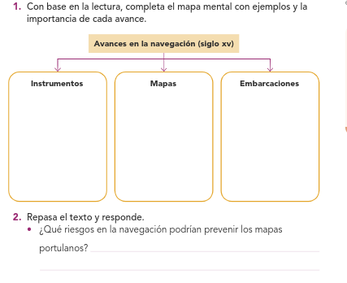

**Actividad y Tipo de organización: Individual (*) Equipo () Grupal (*)**

Por fila pasará a revisión para sello o firma de la profesora

**17.- EVALUACIÓN: Autoevaluación (*) Coevaluación () Heteroevaluación (*)**

**ACTITUDINAL:** Cumple con su asistencia y participación

**CONCEPTUAL:** Se entendieron los conceptos e ideas planteadas a los alumnos

**PROCEDIMENTAL:** Se llevó a cabo la información en manera adecuada y ordenada

**18.- TAREA: Investigar ¿Por qué las personas del siglo XV pensaban que la tierra era redonda?**

NOMBRE Y FIRMA DEL PROFESOR LIC.ANA LILA HERNADEZ SANCHEZ

DIRECCION ACADEMICA



**PLAN DE CLASE/NOTA TÉCNICA**

**NIVEL: SECUNDARIA**

**FECHA:10 de septiembre del 2024**

**1.- NOMBRE DEL PROFESOR: Noemí Hernández Montiel**

**GRADO: 2 GRUPO: “A”**

**2.- ASIGNATURA: Historia 2**

**3.- TRIMESTRE: 1**

**4.- SEMANA: 3**

**5.- TIEMPO: 40 minutos**

**6.- TEMA: Navegación y comercio en el siglo XV**

**7.- PROPÓSITOS: Entender el contexto y las razones que dieron origen a los viajes europeos de exploración y descubrimiento.**

**8.- CAMPO FORMATIVO:** (X) LENGUAJES. () SABERES Y PENSAMIENTO CIENTÍFICO. () ÉTICA, NATURALEZA Y SOCIEDAD. () DE LO HUMANO Y LO COMUNITARIO.

**9.- EJES ARTICULADORES:** () IGUALDAD DE GÉNERO. (x) INCLUSIÓN. () VIDA SALUDABLE. (X) PENSAMIENTO CRÍTICO (x) APROPIACIÓN DE LAS CULTURAS A TRÁVES DE LA LECTURA Y LA ESCRITURA. (x) INTERCULTURALIDAD CRÍTICA. () ARTES Y EXPERIENCIAS ESTÉTICAS.

**10.- CONTENIDOS: La conformación de las metrópolis y los sistemas de dominación.**

**11.- RECURSOS: Notas técnicas.**

**12.- MATERIALES:** Cuaderno, lápices, colores, plataforma

**13.- PDA: Indaga acerca del desarrollo del comercio y su impacto en la geografia y la nevegacion de Europa y Asia en el siglo XV.**

**14.- INICIO:** Iniciar saludando a los alumnos y pasar asistencia.

**15.- DESARROLLO:Los alumnos realizaran la lectura de la página 12 donde se les pregunatra ¿Que fue el imperio portugues ?,¿Què paises de la actualidad lo componían ?**

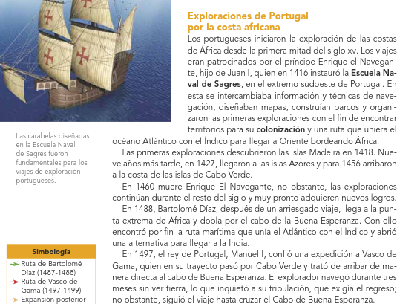

**16.- CIERRE: Los alumos realizaran una linea de tiempo de la lectura donde anotaran los puntos y fechas mas importantes de la lectura .**

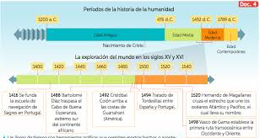

**Actividad y Tipo de organización: Individual (*) Equipo () Grupal (*)**

Por fila pasará a revisión para sello o firma de la profesora

**17.- EVALUACIÓN: Autoevaluación (*) Coevaluación () Heteroevaluación (*)**

**ACTITUDINAL:** Cumple con su asistencia y participación

**CONCEPTUAL:** Se entendieron los conceptos e ideas planteadas a los alumnos

**PROCEDIMENTAL:** Se llevó a cabo la información en manera adecuada y ordenada

**18.- TAREA: Los alumnos ilustran su linea de tiempo y buscar la Biografia de Vasco de Gama y anotarala en su cuaderno .**



**PLAN DE CLASE/NOTA TÉCNICA**

**NIVEL: SECUNDARIA**

**FECHA:11 de Septiembre del 2024**

**1.- NOMBRE DEL PROFESOR: Noemí Hernández Montiel**

**GRADO: 2 GRUPO: “A”**

**2.- ASIGNATURA: Historia 2**

**3.- TRIMESTRE: 1**

**4.- SEMANA: 3**

**5.- TIEMPO: 40 minutos**

**6.- TEMA: Navegación y comercio en el siglo XV**

**7.- PROPÓSITOS: Entender el contexto y las razones que dieron origen a los viajes europeos de exploración y descubrimiento.**

**8.- CAMPO FORMATIVO:** (X) LENGUAJES. () SABERES Y PENSAMIENTO CIENTÍFICO. () ÉTICA, NATURALEZA Y SOCIEDAD. () DE LO HUMANO Y LO COMUNITARIO.

**9.- EJES ARTICULADORES:** () IGUALDAD DE GÉNERO. (x) INCLUSIÓN. () VIDA SALUDABLE. (X) PENSAMIENTO CRÍTICO (x) APROPIACIÓN DE LAS CULTURAS A TRÁVES DE LA LECTURA Y LA ESCRITURA. (x) INTERCULTURALIDAD CRÍTICA. () ARTES Y EXPERIENCIAS ESTÉTICAS.

**10.- CONTENIDOS: La conformación de las metrópolis y los sistemas de dominación.**

**11.- RECURSOS: Notas técnicas.**

**12.- MATERIALES:** Cuaderno, lápices, colores, plataforma

**13.- PDA: Indaga acerca del desarrollo del comercio y su impacto en la geografia y la nevegacion de Europa y Asia en el siglo XV.**

**14.- INICIO:** Iniciar saludando a los alumnos y pasar asistencia.

**15.- DESARROLLO:Los alumnos realizaran la actividad 3 la linea del tiempo tiene espacio para añadir mas sucesos importantes .realizaran las actividad 4 de la pagina 13 .**

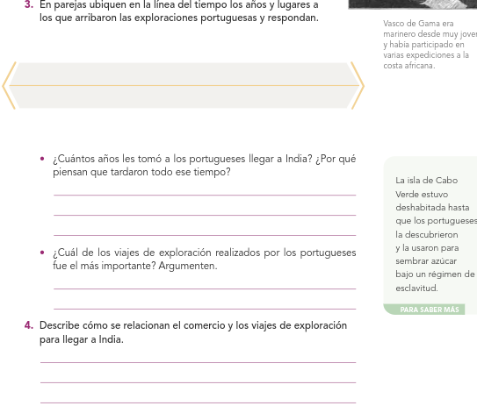

**16.- CIERRE: Para finalizar los realizarn en su cuaderno un cuestionario que se les dictara y los contestaran con las paginas del libro 10 ,11.**

1. En Europa del siglo XV los _______ fortalecen su poder antes dividido con nobles como duques o condes:

2. Que ruta _____ unía china y el mar mediterráneo por medio del comercio

3. La ________ aguja imantada que señala el norte siempre.

4. El ______ usado para determinar la latitud geográfica:

5. El _______ utilizado para medir la latitud geográfica:

6. La ______ o reloj de arena, para medir el tiempo.

7. La _______ se convirtió en herramientas imprescindible para los exploradores:

8. Hubo avances en la construcción de _______ para hacer trayectos largos en altamar.

9. Las ________ Que tenían velas triangulares o combinadas y tres mástiles eran ligeras y rápidas.

10. Una _________ de pacificación y unidad que estaba enfocada en proporcionar el crecimiento económico.

**Actividad y Tipo de organización: Individual (*) Equipo () Grupal (*)**

Por fila pasará a revisión para sello o firma de la profesora

**17.- EVALUACIÓN: Autoevaluación (*) Coevaluación () Heteroevaluación (*)**

**ACTITUDINAL:** Cumple con su asistencia y participación

**CONCEPTUAL:** Se entendieron los conceptos e ideas planteadas a los alumnos

**PROCEDIMENTAL:** Se llevó a cabo la información en manera adecuada y ordenada

**18.- TAREA:** No hay tarea



**PLAN DE CLASE/NOTA TÉCNICA**

**NIVEL: SECUNDARIA**

**FECHA:12 de Septiembre del 2024**

**11.- NOMBRE DEL PROFESOR: Noemí Hernández Montiel**

**GRADO: 2 GRUPO: “A”**

**2.- ASIGNATURA: Historia 2**

**3.- TRIMESTRE: 1**

**4.- SEMANA: 3**

**5.- TIEMPO: 40 minutos**

**6.- TEMA: La llegada de los europeos América**

**7.- PROPÓSITOS: Comprender de forma critica el proceso de descubrimiento y colonización de América**

**8.- CAMPO FORMATIVO:** (X) LENGUAJES. () SABERES Y PENSAMIENTO CIENTÍFICO. () ÉTICA, NATURALEZA Y SOCIEDAD. () DE LO HUMANO Y LO COMUNITARIO.

**9.- EJES ARTICULADORES:** () IGUALDAD DE GÉNERO. (x) INCLUSIÓN. () VIDA SALUDABLE. (X) PENSAMIENTO CRÍTICO (x) APROPIACIÓN DE LAS CULTURAS A TRÁVES DE LA LECTURA Y LA ESCRITURA. (x) INTERCULTURALIDAD CRÍTICA. () ARTES Y EXPERIENCIAS ESTÉTICAS.

**10.- CONTENIDOS: La conformación de las metrópolis y los sistemas de dominación.**

**11.- RECURSOS: Notas técnicas.**

**12.- MATERIALES:** Cuaderno, lápices, colores, plataforma

**13.- PDA: Explica la consolidación del reino español alrededor de isabela I de castilla y Fernando segundo de Aragón .**

**14.- INICIO:** Iniciar saludando a los alumnos y pasar asistencia.

**15.- DESARROLLO:A los alumnos se les preguntara ,que otras monarquias conocen y que pasises gobernaban ,despues los laumnos realizaran en su cuaderno el apunte que se les dictara .**

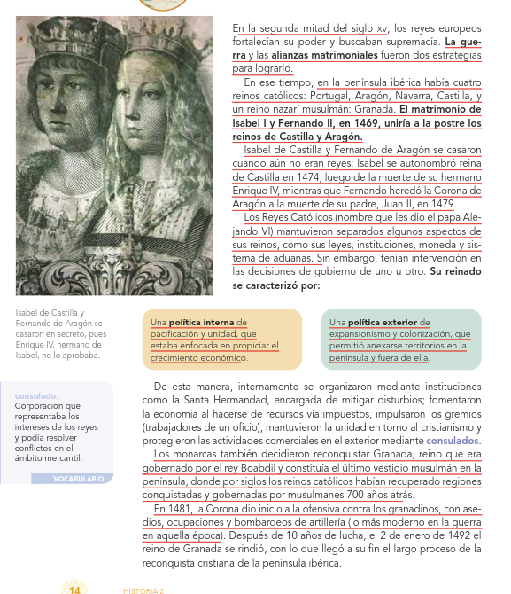

**16.- CIERRE: Los alumnos en el partado de cuestionario anotaran las siguiente pregunta :**

1. Una ______ de expansionismo y colonización que permitió anexar territorios en la península y fuera de ella.

Despues los alumnos contestaran la actividad 1 relacionada con la pagina 14 .

Para la acrtividad 2 los alumnos razonaran y explicaran de que manera llegaron a esa conclusión .

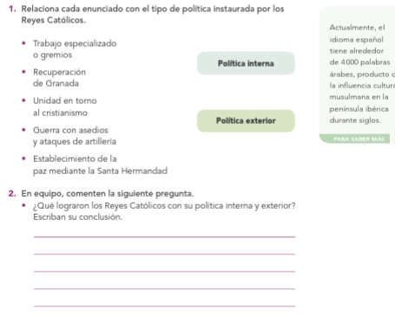

**Actividad y Tipo de organización: Individual (*) Equipo () Grupal (*)**

Por fila pasará a revisión para sello o firma de la profesora

**17.- EVALUACIÓN: Autoevaluación (*) Coevaluación () Heteroevaluación (*)**

**ACTITUDINAL:** Cumple con su asistencia y participación

**CONCEPTUAL:** Se entendieron los conceptos e ideas planteadas a los alumnos

**PROCEDIMENTAL:** Se llevó a cabo la información en manera adecuada y ordenada

**18.- TAREA: Buscar la biografia de los reyes catolicos isabel de castillas y fernando de Aragon y biografia de Cristobal Colon**



**PLAN DE CLASE/NOTA TÉCNICA**

**NIVEL: SECUNDARIA**

**FECHA:17 de Septiembre del 2024**

**11.- NOMBRE DEL PROFESOR: Noemí Hernández Montiel**

**GRADO: 2 GRUPO: “A”**

**2.- ASIGNATURA: Historia 2**

**3.- TRIMESTRE: 1**

**4.- SEMANA: 4**

**5.- TIEMPO: 40 minutos**

**6.- TEMA: La llegada de los europeos América**

**7.- PROPÓSITOS: Comprender de forma critica el proceso de descubrimiento y colonización de América**

**8.- CAMPO FORMATIVO:** (X) LENGUAJES. () SABERES Y PENSAMIENTO CIENTÍFICO. () ÉTICA, NATURALEZA Y SOCIEDAD. () DE LO HUMANO Y LO COMUNITARIO.

**9.- EJES ARTICULADORES:** () IGUALDAD DE GÉNERO. (x) INCLUSIÓN. () VIDA SALUDABLE. (X) PENSAMIENTO CRÍTICO (x) APROPIACIÓN DE LAS CULTURAS A TRÁVES DE LA LECTURA Y LA ESCRITURA. (x) INTERCULTURALIDAD CRÍTICA. () ARTES Y EXPERIENCIAS ESTÉTICAS.

**10.- CONTENIDOS: La conformación de las metrópolis y los sistemas de dominación.**

**11.- RECURSOS: Notas técnicas.**

**12.- MATERIALES:** Cuaderno, lápices, colores, plataforma

**13.- PDA: Explica la consolidación del reino español alrededor de isabela I de castilla y Fernando segundo de Aragón.**

**14.- INICIO:** Iniciar saludando a los alumnos y pasar asistencia.

**15.- DESARROLLO: Los alumnos anotaran en su cuaderno el mapa conceptual de los aviejes de exploración de Cristóbal Colon.**

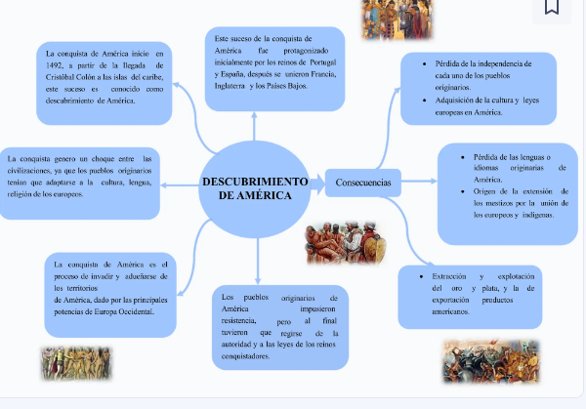

**16.- CIERRE: Los alumnos realizaran la lectura de la página 16 y 17 y contestaran en su cuaderno el cuestionario.**

1. Partió del puerto de Palos, España el 3 de agosto de 1492.
2. Salió de Cádiz con 17 naves el 23 de septiembre de 1493.
3. Partido de Sanlúcar de Barrameda y se dirigió más la sur
4. La Corona española permitió otro viaje para encontrar el paso marítimo a Asia.
5. Partió del puerto de Palos, España el ________ de 1492.
6. Salió de Cádiz con 17 naves el ____________ de 1493.
7. Colón salió de Cádiz en _____ de 1502.
8. Los europeos comenzaron el proceso de ________ y apropiación de las islas.
9. Quienes fueron los que habitaron las Antillas desde el año

**Actividad y Tipo de organización: Individual (*) Equipo () Grupal (*)**

Por fila pasará a revisión para sello o firma de la profesora

**17.- EVALUACIÓN: Autoevaluación (*) Coevaluación () Heteroevaluación (*)**

**ACTITUDINAL:** Cumple con su asistencia y participación

**CONCEPTUAL:** Se entendieron los conceptos e ideas planteadas a los alumnos

**PROCEDIMENTAL:** Se llevó a cabo la información en manera adecuada y ordenada

**18.- TAREA:** No hay tarea semana de Exámenes



**PLAN DE CLASE/NOTA TÉCNICA**

**NIVEL: SECUNDARIA**

**FECHA:18 de Septiembre del 2024**

**11.- NOMBRE DEL PROFESOR: Noemí Hernández Montiel**

**GRADO: 2 GRUPO: “A”**

**2.- ASIGNATURA: Historia 2**

**3.- TRIMESTRE: 1**

**4.- SEMANA: 3**

**5.- TIEMPO: 40 minutos**

**6.- TEMA: La llegada de los europeos América**

**7.- PROPÓSITOS: Comprender de forma critica el proceso de descubrimiento y colonización de América**

**8.- CAMPO FORMATIVO:** (X) LENGUAJES. () SABERES Y PENSAMIENTO CIENTÍFICO. () ÉTICA, NATURALEZA Y SOCIEDAD. () DE LO HUMANO Y LO COMUNITARIO.

**9.- EJES ARTICULADORES:** () IGUALDAD DE GÉNERO. (x) INCLUSIÓN. () VIDA SALUDABLE. (X) PENSAMIENTO CRÍTICO (x) APROPIACIÓN DE LAS CULTURAS A TRÁVES DE LA LECTURA Y LA ESCRITURA. (x) INTERCULTURALIDAD CRÍTICA. () ARTES Y EXPERIENCIAS ESTÉTICAS.

**10.- CONTENIDOS: La conformación de las metrópolis y los sistemas de dominación.**

**11.- RECURSOS: Notas técnicas.**

**12.- MATERIALES:** Cuaderno, lápices, colores, plataforma

**13.- PDA: Explica la consolidación del reino español alrededor de isabela I de castilla y Fernando segundo de Aragón .**

**14.- INICIO:** Iniciar saludando a los alumnos y pasar asistencia.

**15.- DESARROLLO:Los alumnos realizaran en su cuaderno las actividades 3,4,y 5 de su libro .**

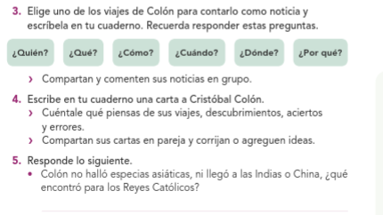

**16.- CIERRE: Revisaremos en conjunto actividades .**

**Actividad y Tipo de organización: Individual (*) Equipo () Grupal (*)**

Por fila pasará a revisión para sello o firma de la profesora

**17.- EVALUACIÓN: Autoevaluación (*) Coevaluación () Heteroevaluación (*)**

**ACTITUDINAL:** Cumple con su asistencia y participación

**CONCEPTUAL:** Se entendieron los conceptos e ideas planteadas a los alumnos

**PROCEDIMENTAL:** Se llevó a cabo la información en manera adecuada y ordenada

**18.- TAREA:** No hay tarea semana de Exámenes



**PLAN DE CLASE/NOTA TÉCNICA**

**NIVEL: SECUNDARIA**

**FECHA:19 de Septiembre del 2024**

**11.- NOMBRE DEL PROFESOR: Noemí Hernández Montiel**

**GRADO: 2 GRUPO: “A”**

**2.- ASIGNATURA: Historia 2**

**3.- TRIMESTRE: 1**

**4.- SEMANA: 4**

**5.- TIEMPO: 40 minutos**

**6.- TEMA: La llegada de los europeos América**

**7.- PROPÓSITOS: Comprender de forma critica el proceso de descubrimiento y colonización de América**

**8.- CAMPO FORMATIVO:** (X) LENGUAJES. () SABERES Y PENSAMIENTO CIENTÍFICO. () ÉTICA, NATURALEZA Y SOCIEDAD. () DE LO HUMANO Y LO COMUNITARIO.

**9.- EJES ARTICULADORES:** () IGUALDAD DE GÉNERO. (x) INCLUSIÓN. () VIDA SALUDABLE. (X) PENSAMIENTO CRÍTICO (x) APROPIACIÓN DE LAS CULTURAS A TRÁVES DE LA LECTURA Y LA ESCRITURA. (x) INTERCULTURALIDAD CRÍTICA. () ARTES Y EXPERIENCIAS ESTÉTICAS.

**10.- CONTENIDOS: La conformación de las metrópolis y los sistemas de dominación.**

**11.- RECURSOS: Notas técnicas.**

**12.- MATERIALES:** Cuaderno, lápices, colores, plataforma

**13.- PDA: Explica la consolidación del reino español alrededor de isabela I de castilla y Fernando segundo de Aragón.**

**14.- INICIO:** Iniciar saludando a los alumnos y pasar asistencia.

**15.- DESARROLLO:Los alumnos realizaran su examen de historia 2 al finalizar continuaran con la actividaddel libri .**

**16.- CIERRE: Los alumnos realizaran las actiividades para retroalimentarel tema visto**

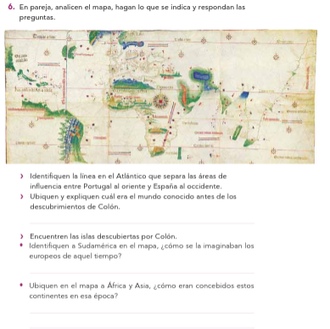

**Actividad y Tipo de organización: Individual (*) Equipo () Grupal (*)**

Por fila pasará a revisión para sello o firma de la profesora

**17.- EVALUACIÓN: Autoevaluación (*) Coevaluación () Heteroevaluación (*)**

**ACTITUDINAL:** Cumple con su asistencia y participación

**CONCEPTUAL:** Se entendieron los conceptos e ideas planteadas a los alumnos

**PROCEDIMENTAL:** Se llevó a cabo la información en manera adecuada y ordenada

**18.- TAREA:** No hay tarea semana de Exámenes